1009 组会逐页讲解稿
MAP 与 Robin 的研究背景 方法及实验验证
中文组会汇报 建议时长 30 至 35 分钟
两篇论文分别讨论知识如何改善新药物响应预测，以及真实实验如何推动智能体更新候选。本稿逐页解释研究动机、模型实现与实验证据，最后讨论独立的设计建议和项目核心发现。

讲解顺序
核心问题
MAP 检验知识预训练能否改善新药物表达外推；Robin 检验文献与执行工具如何接入真实实验反馈。
汇报结构
第 2–7 页讲 MAP 的背景、两阶段方法与验证；第 8–13 页讲 Robin 的流程与两轮实验；第 14 页讨论独立设计建议；第 15 页报告项目核心发现。
阅读重点
区分蛋白作用与 RNA 变化，区分整药留出与组合留出，区分分析轨迹与生物重复，区分预测、功能和临床证据。
建议用法
先读每页口述正文，再根据延伸理解准备讨论。延伸内容与术语表不计入口述时长。

时长与使用方式
口述正文约 4,600 个中文字，另含标准模型名称、公式和数值。按每分钟 165 字，计入技术名称、停顿与换页约 31 分钟，预留 12% 缓冲后约 35 分钟。实际速度可通过一次朗读校准。
每页先读口述正文；“延伸理解”帮助准备问答，不计入口述时长。PPT 备注内含同一份正文与来源。两张论文封面保留，用于说明论文出处，无需逐字朗读摘要。
对应演示文件：1009.pptx。项目资料截至 2026 年 10 月 11 日。

第 01 页 未测药物的响应预测与实验驱动的科学发现
建议口述 0:53 正文 125 个中文字
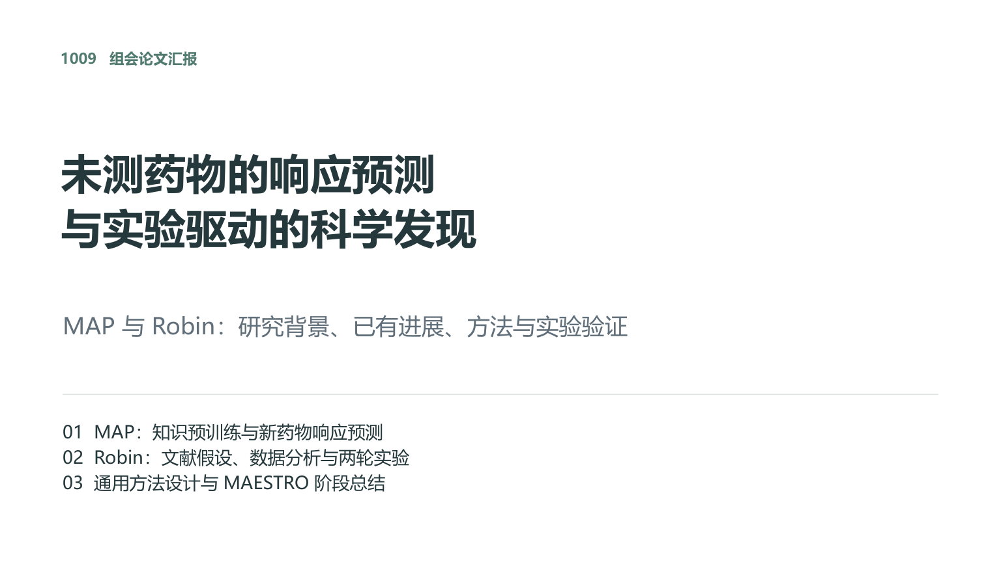

口述正文
今天讨论药物发现中的两个问题：实验覆盖不足时，如何预测新药物的细胞响应；得到实验结果后，如何让系统继续推进研究。
MAP 把公共生物学知识用于表示学习和表达预测。Robin 组织文献检索、候选评估和数据分析，通过两轮实验更新假设。
先解释论文方法与证据，再讨论独立的设计建议，最后介绍项目核心发现。
衔接：先介绍 MAP 及其预测对象。

第 02 页 MAP 论文来源
建议口述 0:42 正文 86 个中文字
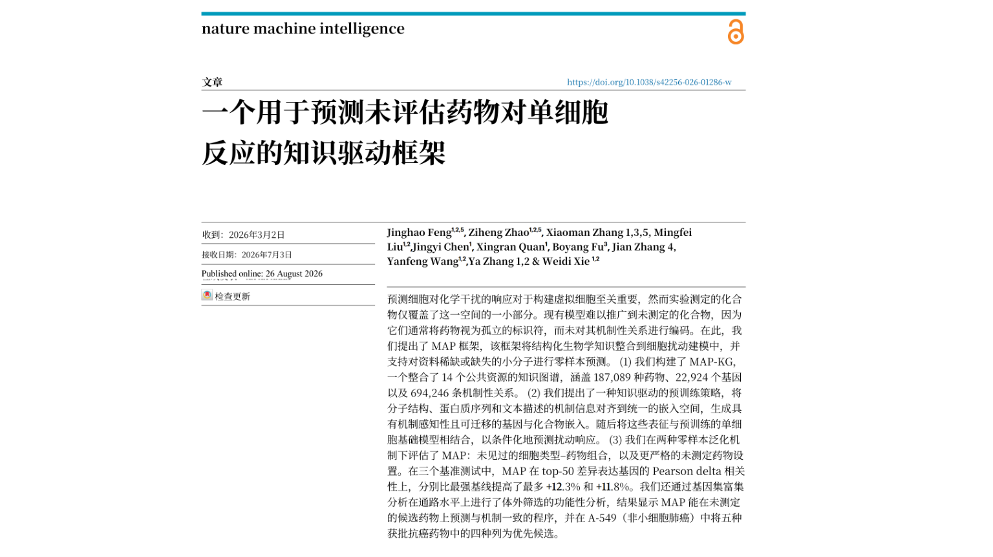

口述正文
MAP 由 Feng 等人发表于二〇二六年的 Nature Machine Intelligence。题目强调知识驱动与未测药物，封面保留标题、作者和期刊来源。
响应主要指给药后的 RNA 表达变化。作者希望用公共药物与基因知识，弥补响应实验覆盖不足。下面解释这个问题为什么难。
衔接：先从实验覆盖不足与已有方法的缺口讲起。
来源：Feng et al., Nature Machine Intelligence, 2026. DOI: 10.1038/s42256-026-01286-w.

第 03 页 MAP 的研究问题与现有方法的缺口
建议口述 2:04 正文 312 个中文字
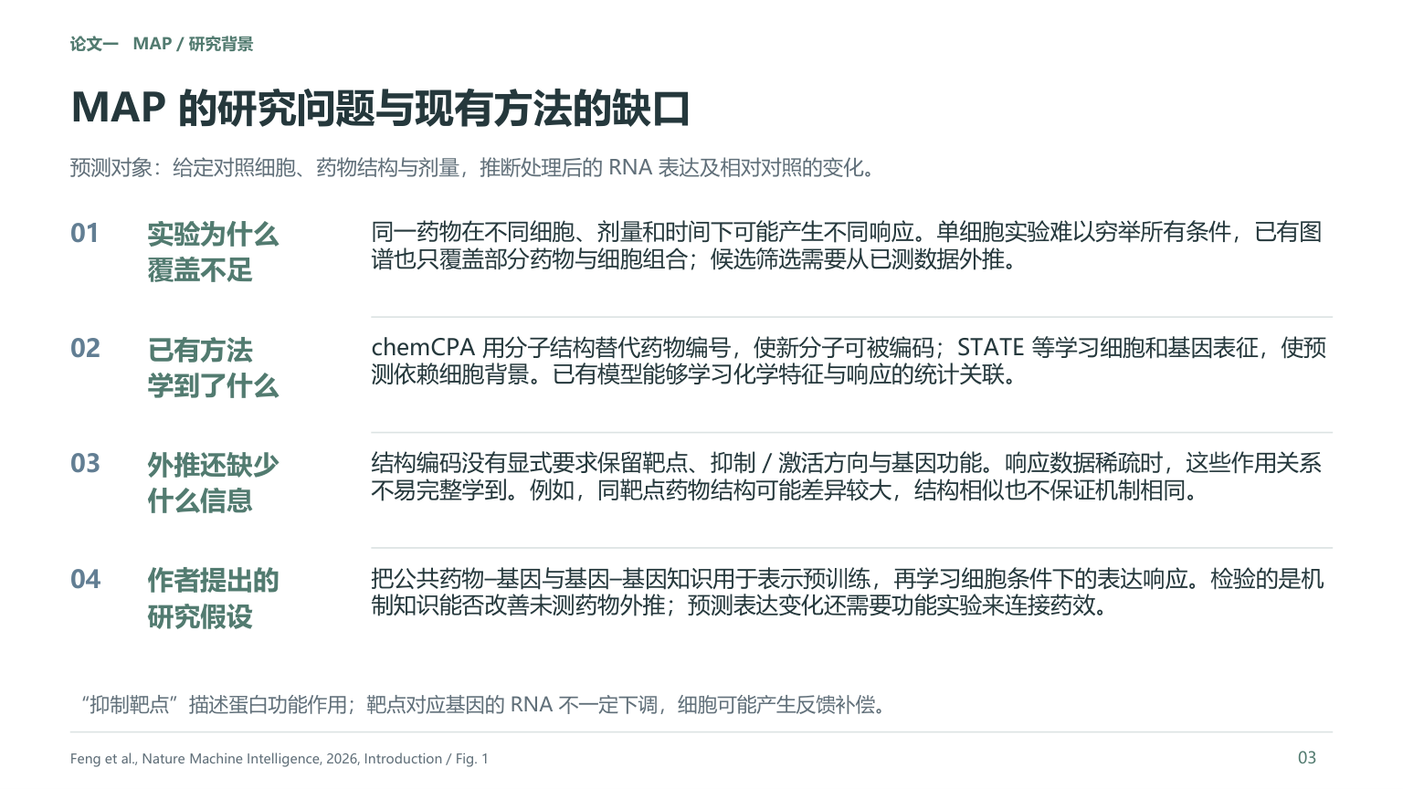

口述正文
MAP 的研究动机是：化学结构和细胞状态提供了预测基础，但稀疏实验不一定能让模型学全药物作用关系。
同一种药物会受到细胞类型、剂量和时间的影响。单细胞测序难以测完所有组合，需要从有限实验推断其他条件。预测表达变化与最终药效还需要另行验证。
其次，chemCPA 用结构表示药物，新分子没有训练编号，也能转成向量。STATE 等模型提供细胞与基因表征，使预测依赖细胞背景。表征就是模型能处理的数值向量。
缺口在于，结构编码通常没有明确要求保留靶点和作用方向。结构相近的分子可能具有不同机制，同靶点药物也可能结构不同。当响应样本稀疏时，这些规律很难完整学习。
因此，MAP 加入公共药物–基因和基因–基因知识，为表示提供额外监督。这是需要实验检验的研究假设。底部还提醒一个生物学区别：抑制蛋白活性不意味着对应 RNA 一定下降，细胞可能出现反馈补偿。

延伸理解
结构可以隐式包含机制线索。MAP 增加的是显式知识监督，避免把前人工作描述为完全没有机制信息。药物反应差异还受时间影响，但本论文展示的预测器显式条件主要是细胞、药物和剂量。
衔接：把这个需求转成具体训练阶段和评测任务。
来源：Feng et al., Nature Machine Intelligence, 2026. DOI: 10.1038/s42256-026-01286-w.

第 04 页 两阶段训练，以及两种难度不同的泛化任务
建议口述 2:07 正文 320 个中文字
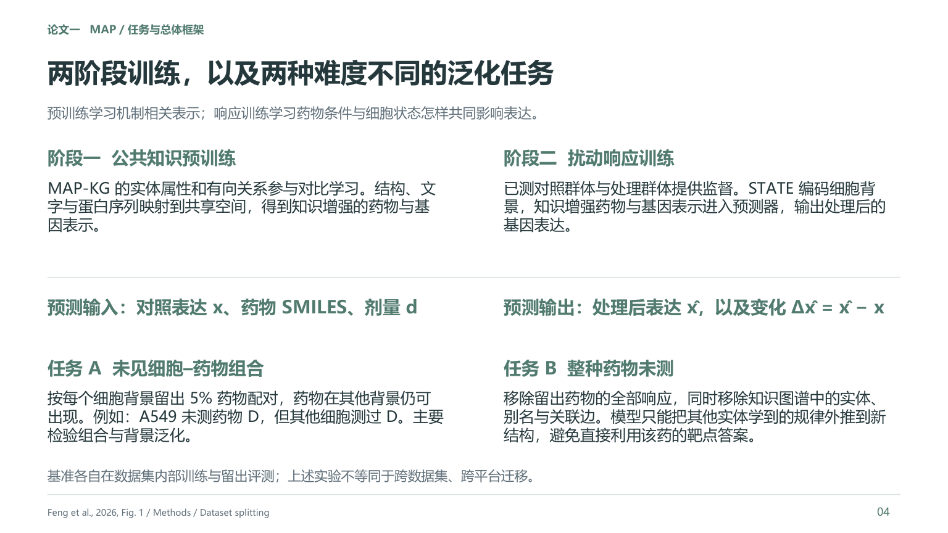

口述正文
理解 MAP 要把训练阶段与评测任务分开。
第一阶段把药物结构、文字和蛋白序列映射到共享空间，再用已知关系约束。第二阶段使用已测的对照与处理群体，学习这些表示在具体细胞条件下对应什么表达响应。
预测时只需提供对照表达、药物结构和剂量。输出是处理后的表达，再与对照比较得到变化。这里的 SMILES 是分子结构的字符串写法，它让新药物也有可编码的输入。
下面两种任务难度不同。任务 A 留出目标细胞与某药物的配对，但该药物在其他细胞中可能测过。例如其他细胞测过 D，A549 没有。这检验组合与背景泛化。
任务 B 移除整种药物的全部响应，并从知识图谱中移除实体、别名与关联边。模型不能提前查询该药的靶点答案，只能把其他实体学到的结构和知识规律用于新分子。
最后，论文在各数据集内部训练和留出。它支持这些条件下的泛化结论，跨平台和跨数据集迁移还需要额外实验。

延伸理解
任务 A 保留药物在其他背景的响应；任务 B 清除全部响应和该药知识实体／别名／关联边。两个任务分别回答组合泛化和新分子外推，不能混用。
衔接：先解释知识预训练如何进入表示。
来源：Feng et al., Nature Machine Intelligence, 2026. DOI: 10.1038/s42256-026-01286-w.

第 05 页 实体属性对齐与有向关系对齐怎样实现
建议口述 2:28 正文 370 个中文字
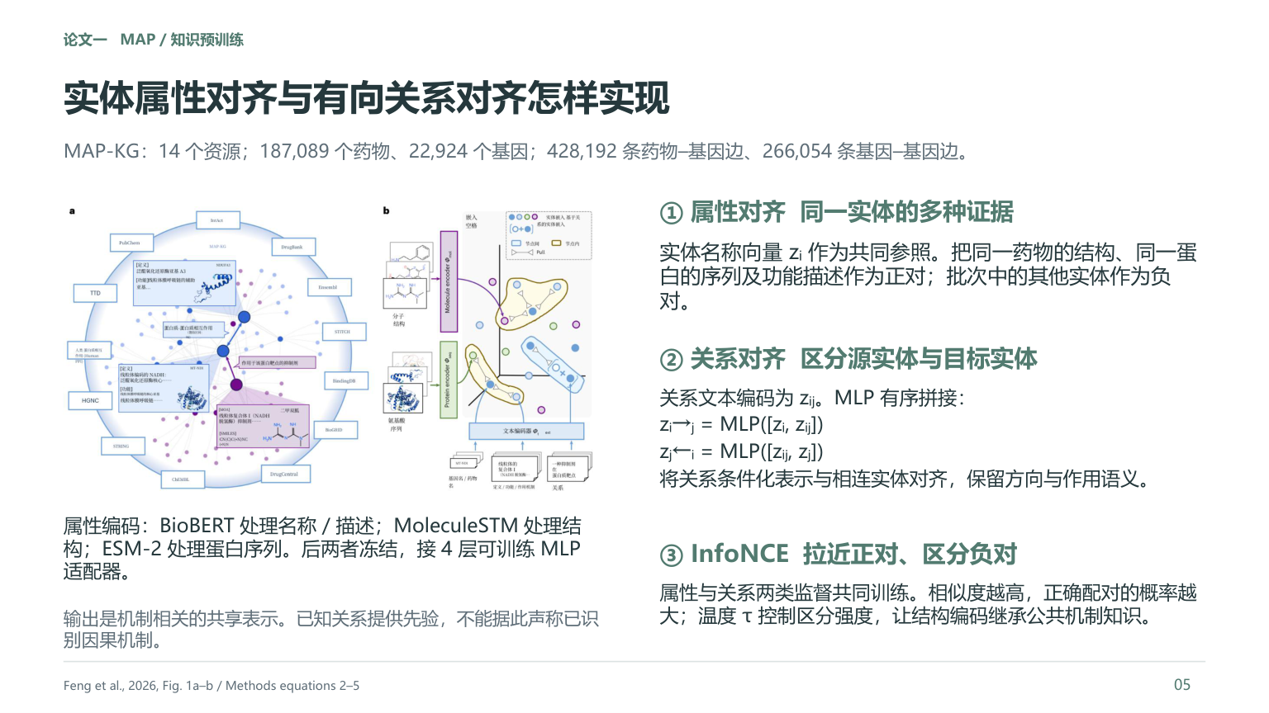

口述正文
知识预训练的核心，是同时对齐实体属性与实体之间的关系。
左图中，MAP-KG 整合十四个资源，包含约十八万七千个药物和两万三千个基因。药物–基因边约四十二万八千条，基因–基因边约二十六万六千条。图谱规模不能直接保证知识正确。
属性编码分别使用 BioBERT、MoleculeSTM 和 ESM-2。文字、结构与蛋白序列转成向量。后两者冻结，后接四层可训练 MLP，适配器负责把原有特征调整到共享空间。
右边第一步是属性对齐。名称向量作为参照，同一实体的其他属性是正对，批次中的其他实体是负对。目标是让不同来源的信息能够互相对应。
第二步处理有向关系。公式中 zᵢ 和 zⱼ 是源实体与目标实体，zᵢⱼ 是关系文字的向量。有序拼接把源实体放在关系前、目标实体放在关系后，再经 MLP 编码。这样能够区分谁施加作用、谁接受作用。关系条件化表示随后与相连实体对齐。
第三步用 InfoNCE 区分正确配对与批次负对，温度控制相似度分布的集中程度。知识因此进入结构编码的训练目标，可能改善新分子的表示。它提供机制相关先验，仍不能直接证明模型识别了因果机制。

延伸理解
关系对齐并非简单把所有相邻实体无差别拉近。有序关系组合先改变实体表示，再与正确邻居进行对比。InfoNCE 用批次负对约束共享空间。温度 τ 较低时，相似度差异通常更集中地影响配对概率。
衔接：再看这些表示如何用于细胞响应预测。
来源：Feng et al., Nature Machine Intelligence, 2026. DOI: 10.1038/s42256-026-01286-w.

第 06 页 药物、剂量和细胞背景怎样进入预测器
建议口述 2:44 正文 416 个中文字
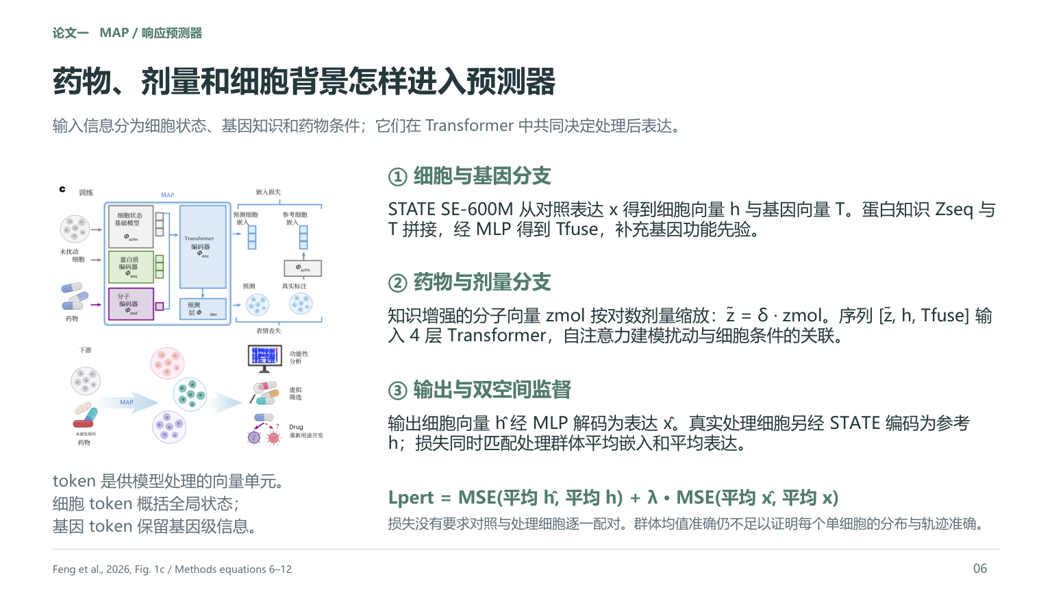

口述正文
响应预测器的作用，是把机制相关表示转成依赖细胞背景的表达预测。
左图的三个输入分支，对应右边的步骤。STATE SE-600M 先编码对照细胞，产生细胞向量 h 和基因向量 T。细胞向量概括全局状态，基因向量提供局部信息。token 可以理解成模型处理的向量单元。
第一步，将基因向量与知识增强蛋白表示拼接，再经 MLP 融合。这样，同一个基因既携带当前细胞中的状态，也携带来自知识预训练的功能信息。
第二步，药物结构经分子编码器得到向量，再乘以对数变换后的剂量。药物、细胞和融合基因向量一起进入四层 Transformer。自注意力使这些输入能够相互影响，预测因此受到药物条件与细胞状态的共同约束。
第三步，预测细胞向量经 MLP 解码成基因表达。真实处理细胞也经 STATE 编码，提供嵌入空间的参考。
底部公式包含两个均方误差。一项比较预测与真实处理群体的平均嵌入，另一项比较平均表达，λ 控制两项的权重。平均嵌入约束细胞状态，平均表达约束最终输出。
要强调，损失匹配的是群体均值，并未要求对照细胞与处理细胞逐个配对。左图下方展示预测可用于功能分析和虚拟筛选，但均值匹配较好，还不足以证明单细胞分布、罕见亚群或真实变化轨迹准确。

延伸理解
正文用 MSE 表达原式中按维数归一化的平方距离。真实 h 和 x 来自处理群体，带帽变量为预测。均值损失不能区分所有具有相同均值的细胞分布，因此对异质性仍需单独评估。
衔接：随后检查预测与知识贡献的实验证据。
来源：Feng et al., Nature Machine Intelligence, 2026. DOI: 10.1038/s42256-026-01286-w.

第 07 页 未测药物预测的收益来自哪里？
建议口述 2:22 正文 346 个中文字
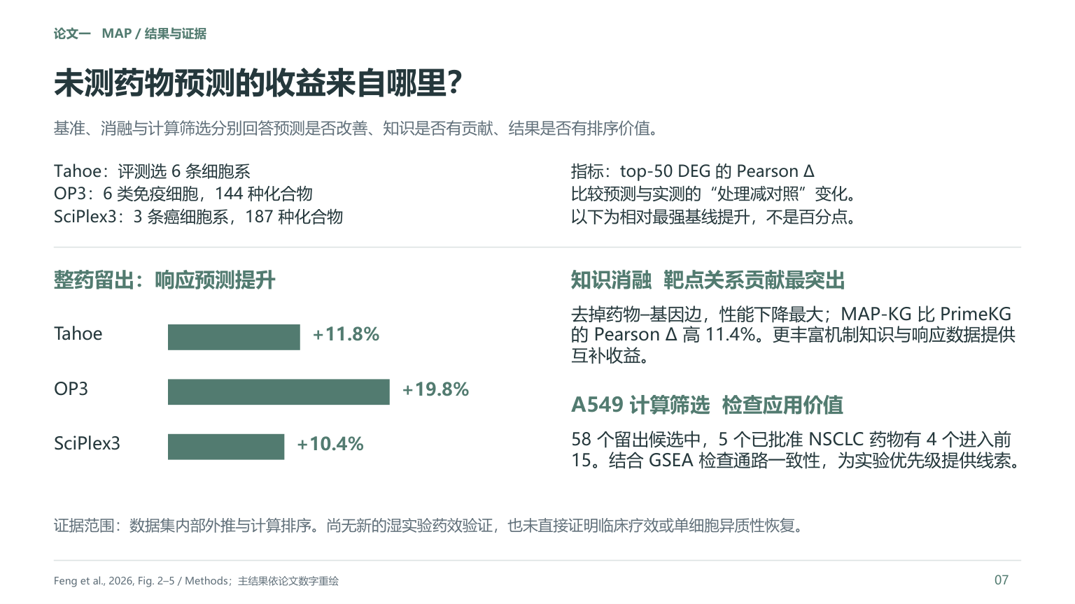

口述正文
MAP 的证据可以分成预测结果、知识消融和应用排序三个层次。
上方交代数据范围。Tahoe 评测选择六条细胞系，OP3 包含六类免疫细胞和一百四十四种化合物，SciPlex3 包含三条癌细胞系和一百八十七种化合物。
左边三个条形对应整药留出的主结果。评价使用前五十个差异表达基因的 Pearson delta。先减去对照，再比较预测与实测变化，能够减少基础表达对相关性的主导。相对最强基线，Tahoe 提升百分之十一点八，OP3 提升十九点八，SciPlex3 提升十点四。这些是相对提升，并非百分点。
右上消融检查知识贡献。移除药物–基因边，下降最大；MAP-KG 比 PrimeKG 的指标高百分之十一点四。这支持靶点关系的重要性，但仍需结合切分、知识覆盖和训练条件理解。
右下计算筛选用 A549 的五十八个留出候选。五个已批准肺癌药物中，四个进入前十五，再结合 GSEA 检查预测的通路是否一致。这提供排序价值的线索。
论文没有新增湿实验来验证这些预测候选。当前结论主要覆盖数据集内部表达外推和计算排序，不能直接延伸到临床疗效。

延伸理解
DEG 指处理与对照显著变化的基因，前 50 个按变化幅度选取。GSEA 检查基因排序中某通路基因是否集中出现，通路富集属于功能一致性证据。STATE 直接预测模型用固定药物标签，整药未测任务中未纳入该基线；MAP 借用了 STATE 的细胞编码器。
衔接：接下来讨论另一种推进研究的方法。
来源：Feng et al., Nature Machine Intelligence, 2026. DOI: 10.1038/s42256-026-01286-w.

第 08 页 Robin 论文来源
建议口述 0:40 正文 85 个中文字
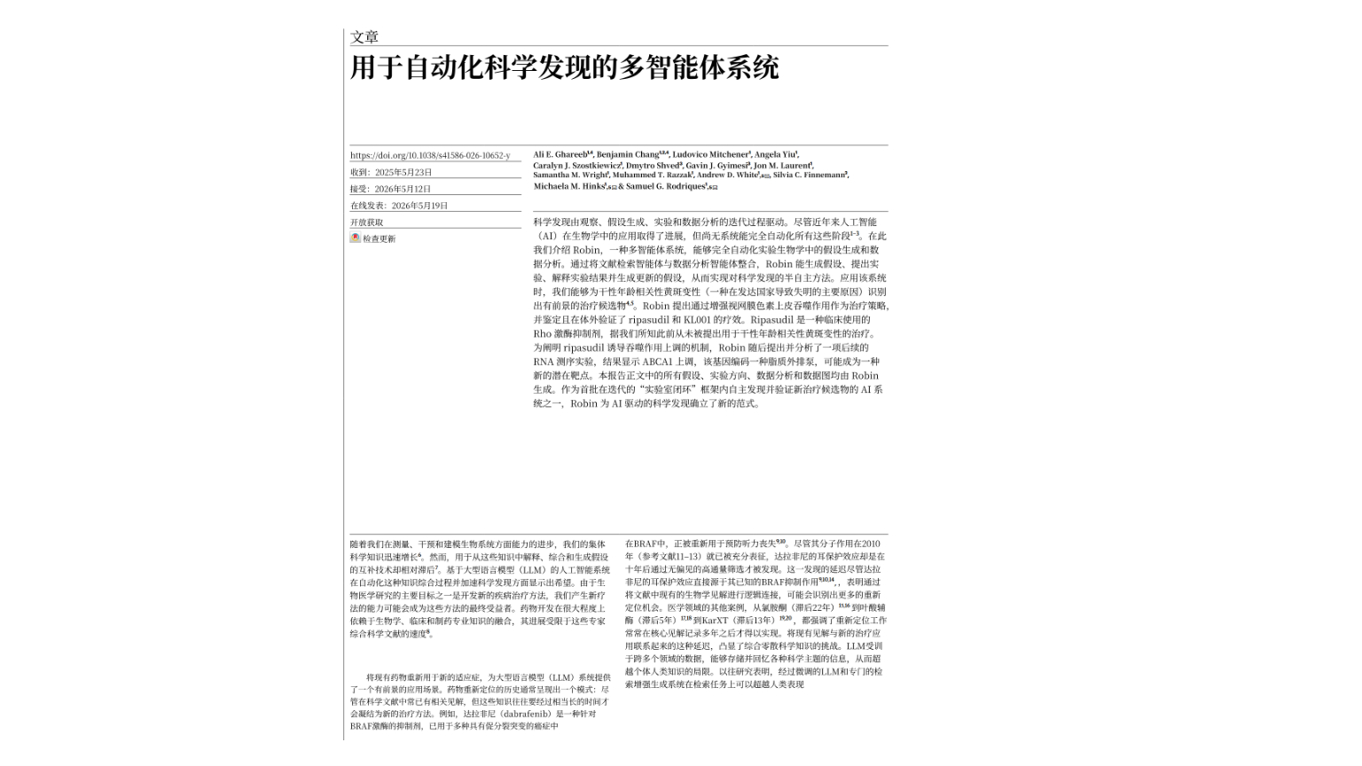

口述正文
Ghareeb 等人的论文发表于二〇二六年的 Nature，系统名为 Robin，封面保留论文来源。
论文以干性年龄相关性黄斑变性为案例，用真实细胞实验检验文献候选，再让数据分析推动后续研究。接下来解释为什么选择吞噬作为功能目标。
衔接：先理解疾病目标与研究流程的需求。
来源：Ghareeb et al., Nature, 2026. DOI: 10.1038/s41586-026-10652-y.

第 09 页 Robin 的问题：怎样让文献假设接受实验反馈
建议口述 2:17 正文 352 个中文字
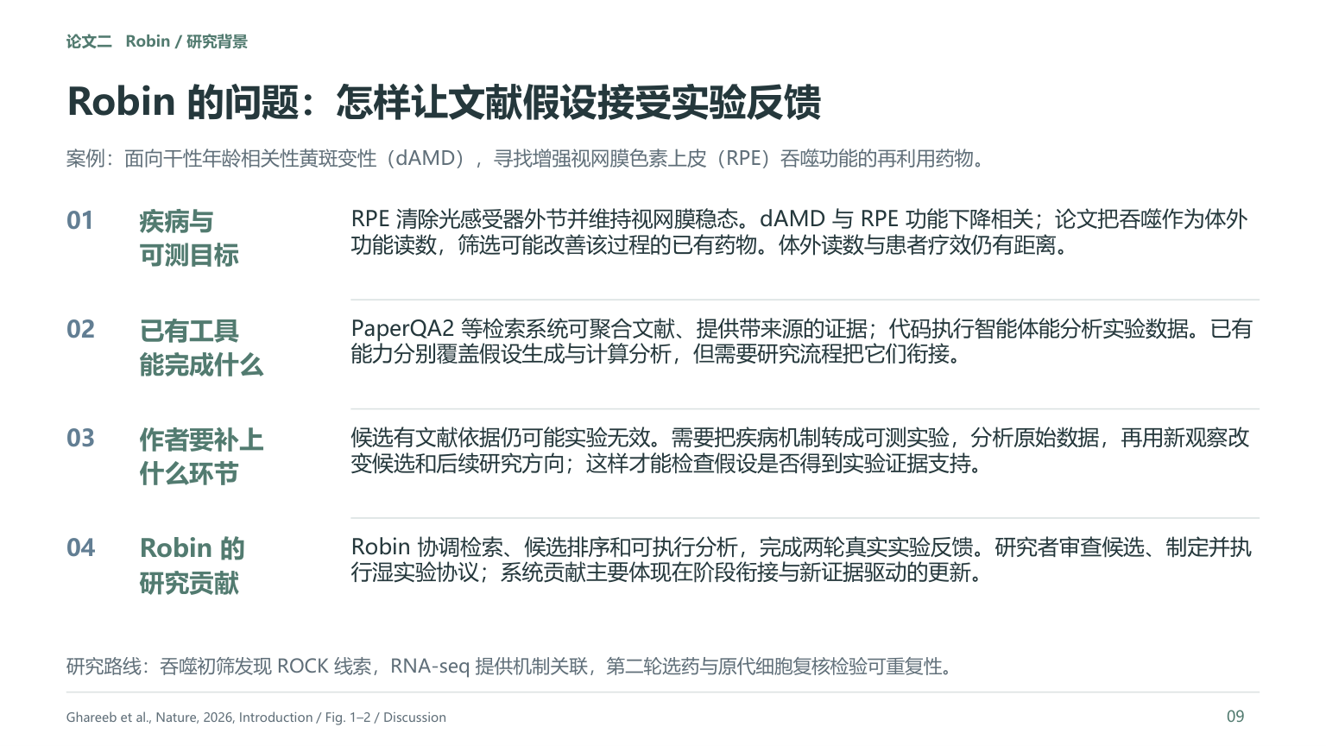

口述正文
Robin 希望让候选选择接受真实实验反馈，并据此继续更新研究方向。
疾病背景是干性年龄相关性黄斑变性。RPE 是视网膜色素上皮，负责清除光感受器外节并维持局部稳态。论文选择吞噬作为体外可测功能，寻找增强这一过程的再利用药物。已有药物的药理与安全性资料，可以为后续研究提供基础，但新适应证仍需验证。
已有检索工具能聚合文献，代码执行智能体能分析数据。单独完成这些任务，仍不足以检验候选在具体条件下是否有效。
作者把研究过程衔接起来：先确定疾病机制与实验模型，再生成和排序候选；实验后分析原始数据，形成新观察，并调整后续假设。
实际研究路线先在吞噬筛选中发现 ROCK 抑制线索，再用 RNA-seq 检查相关变化，最后进行第二轮选药和原代复核。因此，值得关注的是新数据怎样改变研究方向。
同时需要明确人的角色。研究者审查候选、制定并执行湿实验协议。论文完成了部分研究环节的自动化，体外功能增强与患者疗效之间仍需要进一步证据。

延伸理解
dAMD 的体外功能目标是 RPE 吞噬，不能把增强荧光直接等同于视力恢复。药物再利用仍需要新适应证的剂量、给药方式及安全性研究。
衔接：再解释系统具体怎样排序和分析。
来源：Ghareeb et al., Nature, 2026. DOI: 10.1038/s41586-026-10652-y.

第 10 页 候选如何排序，原始实验如何变成新证据
建议口述 2:40 正文 393 个中文字
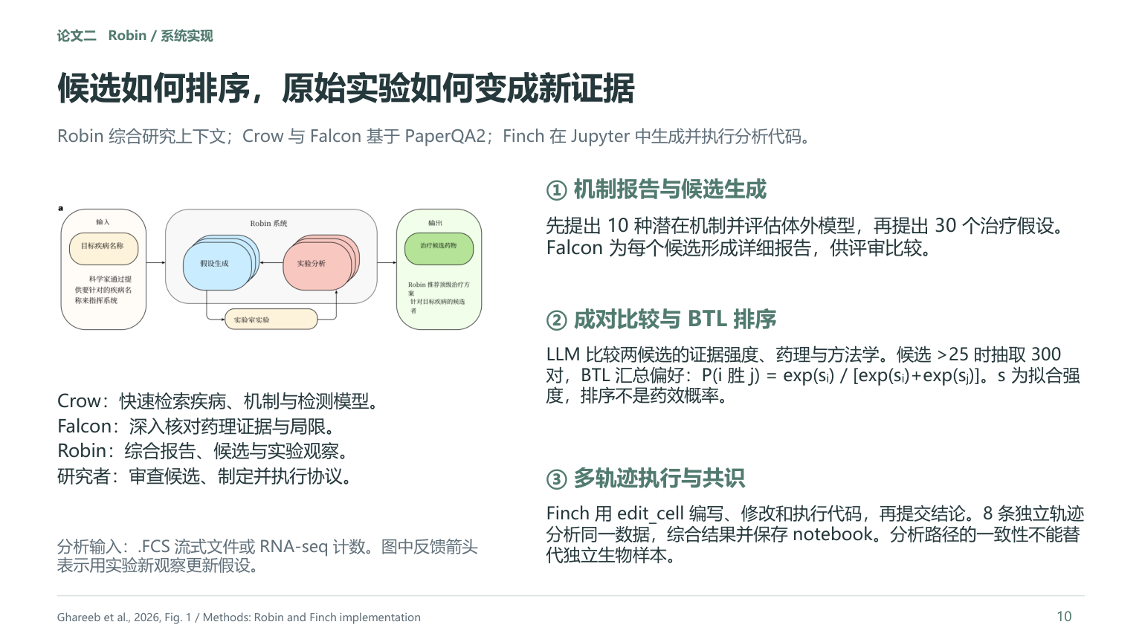

口述正文
Robin 的实现包含证据检索、偏好排序和可执行分析三个环节。
左边原图从目标疾病进入假设生成，再进入实验室实验和分析。反馈箭头表示实验观察返回假设阶段。Crow 快速检索机制和模型，Falcon 深入核对每个候选的药理依据与局限，Robin 综合输出，研究者审查并执行实验。
右边第一步，系统提出十种潜在机制并评估体外模型，再生成三十个治疗假设。这个顺序使候选围绕可测目标形成。
第二步，评审模型做成对比较。它比较证据强度、药理和支持文献的方法学。候选超过二十五时，抽取三百对比较，再用 Bradley–Terry–Luce 模型拟合排序强度。
公式中的 sᵢ 是候选 i 的拟合强度。两项指数的比例，表示偏好模型认为 i 在比较中胜出的概率。它把不完整的比较汇总成全局排序。这是评审偏好，不能解释为药物实验有效的概率。
第三步，Finch 接收流式文件或 RNA-seq 计数，在 notebook 中写代码、执行并根据结果修改，再提交分析结论。八条轨迹独立分析同一数据，综合结果检查不同分析路径是否一致。
八条轨迹的作用是检查分析稳定性。它们没有增加独立生物样本，不能当作八次生物学重复。保存代码与 notebook 才能让人核查结论怎样得出。

延伸理解
BTL 把多次成对偏好拟合为相对强度。强度差决定胜出概率，绝对值没有独立药理意义。Finch 在标准化容器中运行，核心工具是 edit_cell 和 submit_answer，多轨迹共识针对同一数据。
衔接：用第一轮实验理解系统输出怎样接受检验。
来源：Ghareeb et al., Nature, 2026. DOI: 10.1038/s41586-026-10652-y.

第 11 页 功能命中怎样推动后续的 RNA-seq 研究
建议口述 2:24 正文 356 个中文字
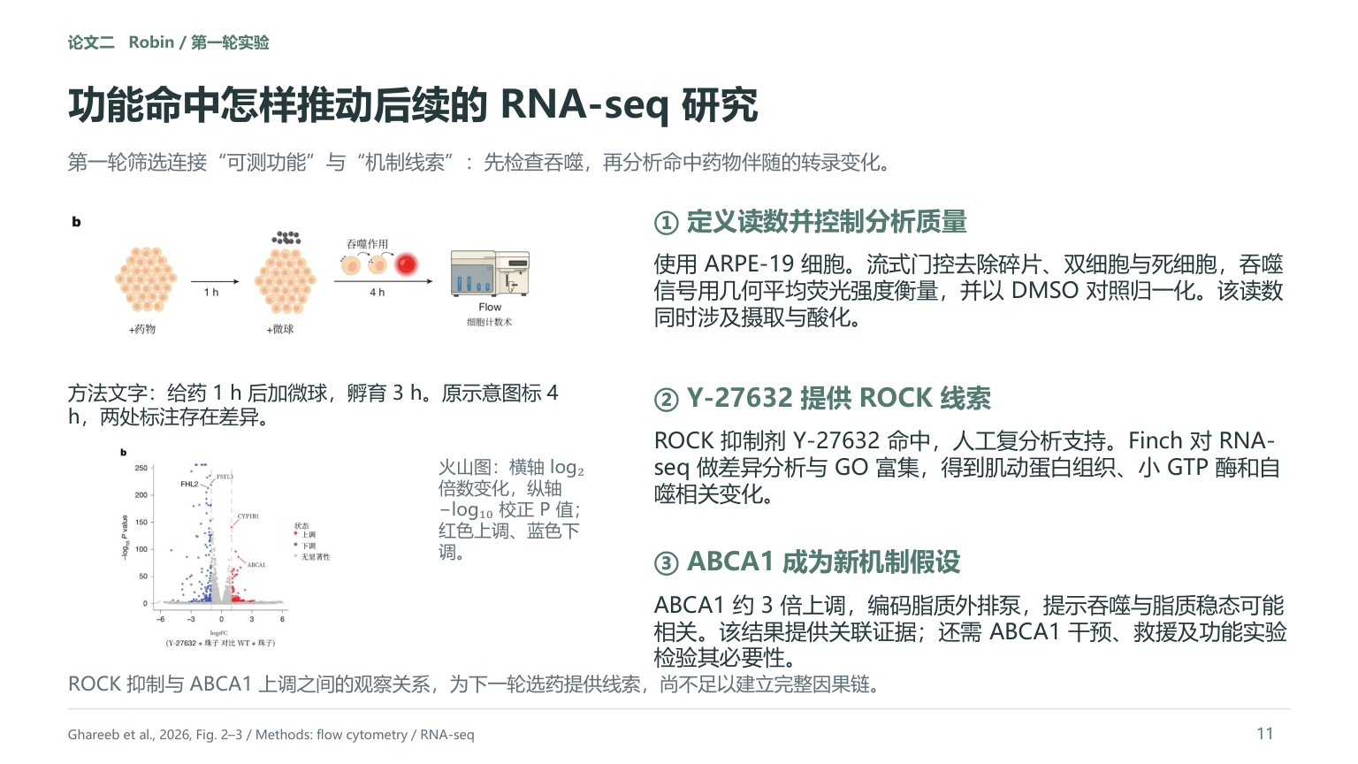

口述正文
第一轮实验先发现功能命中，再用转录数据寻找后续研究线索。
左上是实验示意。研究者使用 ARPE-19 细胞和 pHrodo 微球。微球进入酸性环境后荧光增强，流式测量提供功能读数。方法段落写给药一小时，再加入微球孵育三小时；原示意图标四小时，两处有差异，需要注意。
右边第一步是分析质量控制。门控排除碎片、双细胞和死细胞，再计算几何平均荧光，以 DMSO 归一化。这个读数涉及摄取与酸化，因此解释为吞噬功能信号时要保留测定条件。
第二步，ROCK 抑制剂 Y-27632 命中，人工复分析支持。随后进行 RNA-seq，Finch 做差异分析与 GO 富集，找到肌动蛋白组织、小 GTP 酶和自噬相关变化。富集反映相关程序变化，尚未直接测量自噬通量。
左下火山图横轴是表达倍数变化的对数，纵轴是校正后显著性的负对数。红色表示上调，蓝色表示下调，ABCA1 位于上调一侧。
ABCA1 大约三倍上调，编码脂质外排泵，提示吞噬可能与脂质稳态相联系。这能产生后续假设。若要证明它介导吞噬增强，还需敲低或抑制、救援及功能实验，而不能只依赖上调和富集结果。

延伸理解
原图 Fig. 2b 标注 4 h，Methods 与图注写加入微球／外节后 3 h；本稿保留两处差异，不自行解释为相同时间。pHrodo 与酸化相关，若需更严格区分摄取和酸化，应设计相应功能对照。
衔接：看这些新观察怎样推动第二轮。
来源：Ghareeb et al., Nature, 2026. DOI: 10.1038/s41586-026-10652-y.

第 12 页 ripasudil 命中，并在不同模型与底物中复核
建议口述 2:17 正文 332 个中文字
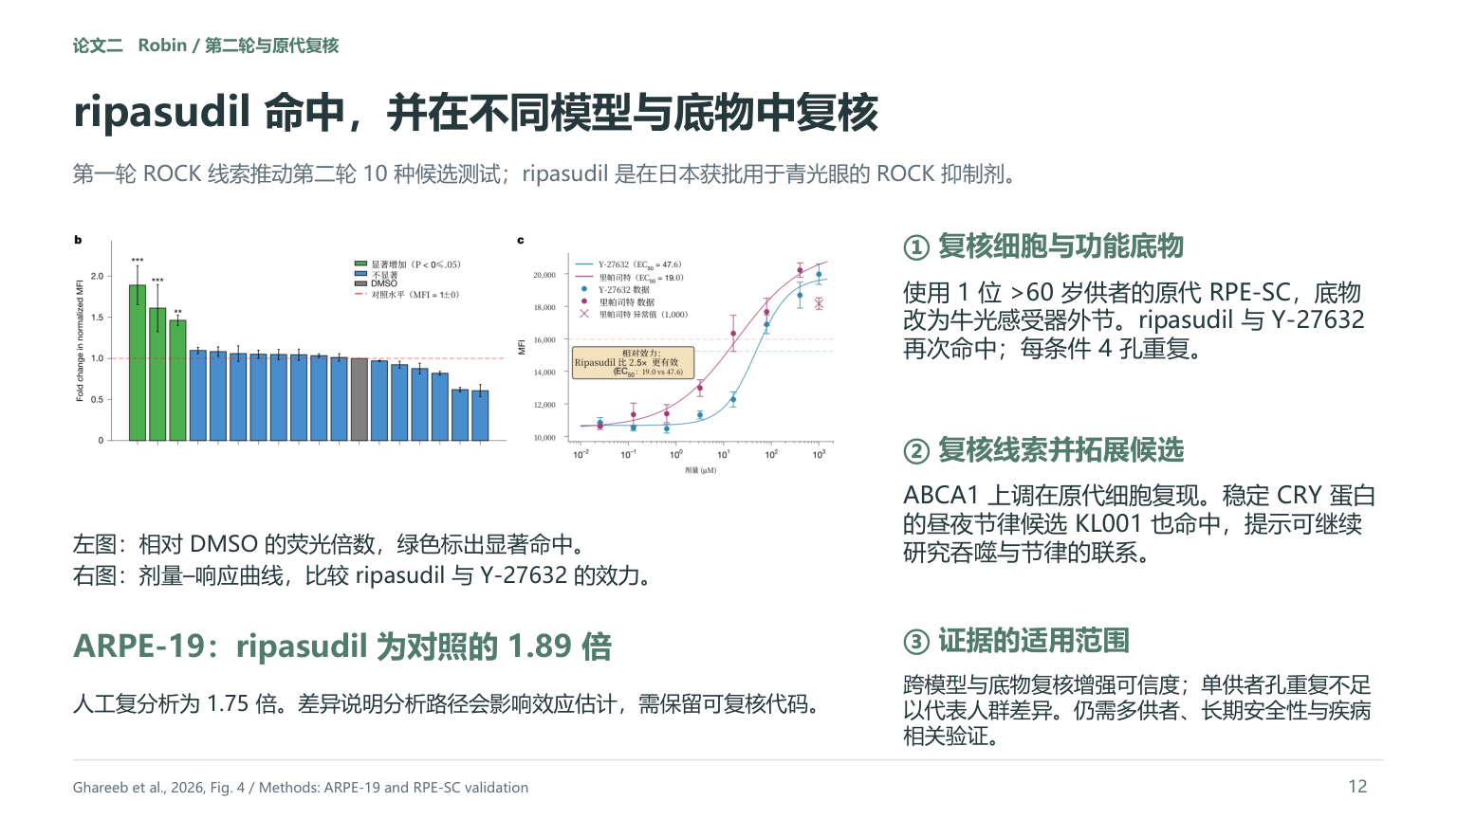

口述正文
第二轮的推进，是利用 ROCK 线索继续选药，并检查命中是否依赖最初的实验模型。
系统生成十种新候选，ripasudil 是其中的重要命中。它是在日本获批用于青光眼的 ROCK 抑制剂。左侧柱状图纵轴是相对 DMSO 的荧光倍数，虚线表示对照水平，绿色表示显著命中。
在 ARPE-19 中，Finch 的分析得到 ripasudil 为对照的一点八九倍，人工复分析为一点七五倍。两者支持相同的命中方向，效应估计仍有所差异。右侧曲线横轴是剂量，纵轴是荧光强度；粉色 ripasudil 曲线与蓝色 Y-27632 曲线比较，检查药物效力。
右边第一步复核同时改变细胞与底物：使用一位六十岁以上供者的原代 RPE-SC，并把微球改为牛光感受器外节。两个 ROCK 抑制剂再次命中，每条件四孔重复。
第二步，ABCA1 上调在原代细胞复现，昼夜节律候选 KL001 也命中。它通过稳定 CRY 蛋白提供另一条研究线索。
跨模型与底物复核增强结果的可信度，但四孔来自同一供者，不能代表四个人。多供者、长期安全性和疾病相关研究仍需完成，也还没有建立临床疗效。

延伸理解
1.89 倍表示读数达到对照的 189%，对应相对增加 89%；不应口述为“增加了 189%”。孔重复支持同一实验条件下的重复性，多供者才能进一步检验人群差异。
衔接：最后检查组件收益和自动化边界。
来源：Ghareeb et al., Nature, 2026. DOI: 10.1038/s41586-026-10652-y.

第 13 页 检索与执行有收益，流程自主性如何理解？
建议口述 2:26 正文 371 个中文字
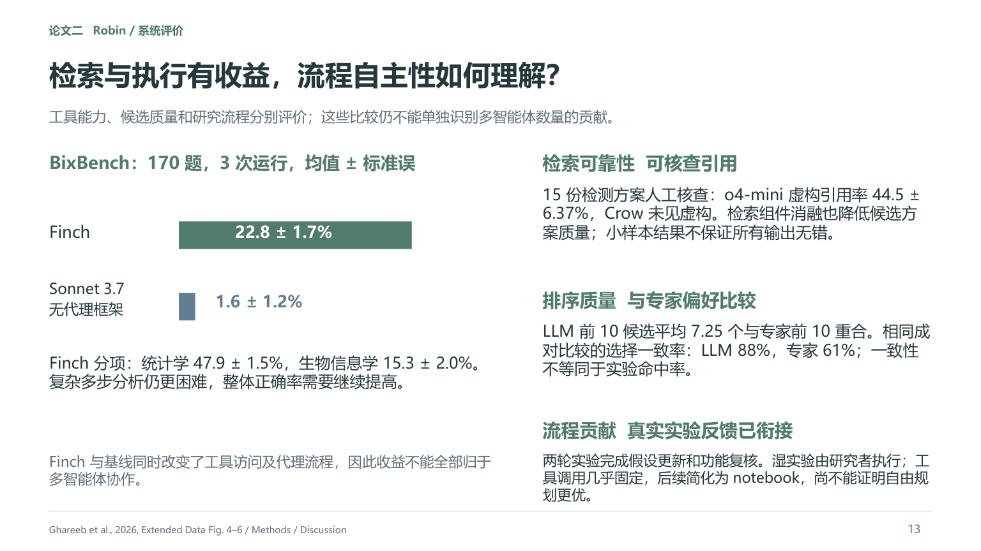

口述正文
Robin 的组件评价支持检索与工具执行的价值，同时说明了能力边界。
左边 BixBench 有一百七十题，运行三次。Finch 正确率百分之二十二点八，标准误一点七；基线为一点六，标准误一点二。统计学分项四十七点九，生物信息学十五点三。复杂多步流程仍更困难。
这项比较同时改变工具访问和代理流程，无法把收益全部归于多智能体协作。整体正确率也说明执行结果仍需核查。
右上评价引用可靠性。人工核查十五份方案，o4-mini 的虚构引用率为四十四点五，Crow 在这个样本中未见虚构。检索消融还降低候选方案质量。它说明检索有帮助，小样本零错误不能保证今后所有输出无错。
右中比较排序与专家偏好。前十候选平均有七点二五个重合。相同成对比较时，模型选择一致率为百分之八十八，专家为六十一。这衡量一致性与偏好接近程度，实验命中率仍需另外验证。
右下说明流程边界。两轮真实实验已完成更新和复核，但湿实验由人执行，调用顺序几乎固定，作者后来简化为 notebook。现有结果支持阶段衔接的价值，还没有单独证明自由规划的优势。

延伸理解
BixBench 的误差为三次运行的标准误。引用核查是 15 份方案。排序一致性、基准准确率和实验命中率属于不同层次，不能互相替代。
衔接：基于两篇论文提出独立的系统设计建议。
来源：Ghareeb et al., Nature, 2026. DOI: 10.1038/s41586-026-10652-y.

第 14 页 机制条件化预测与实验反馈怎样迁移
建议口述 2:01 正文 308 个中文字
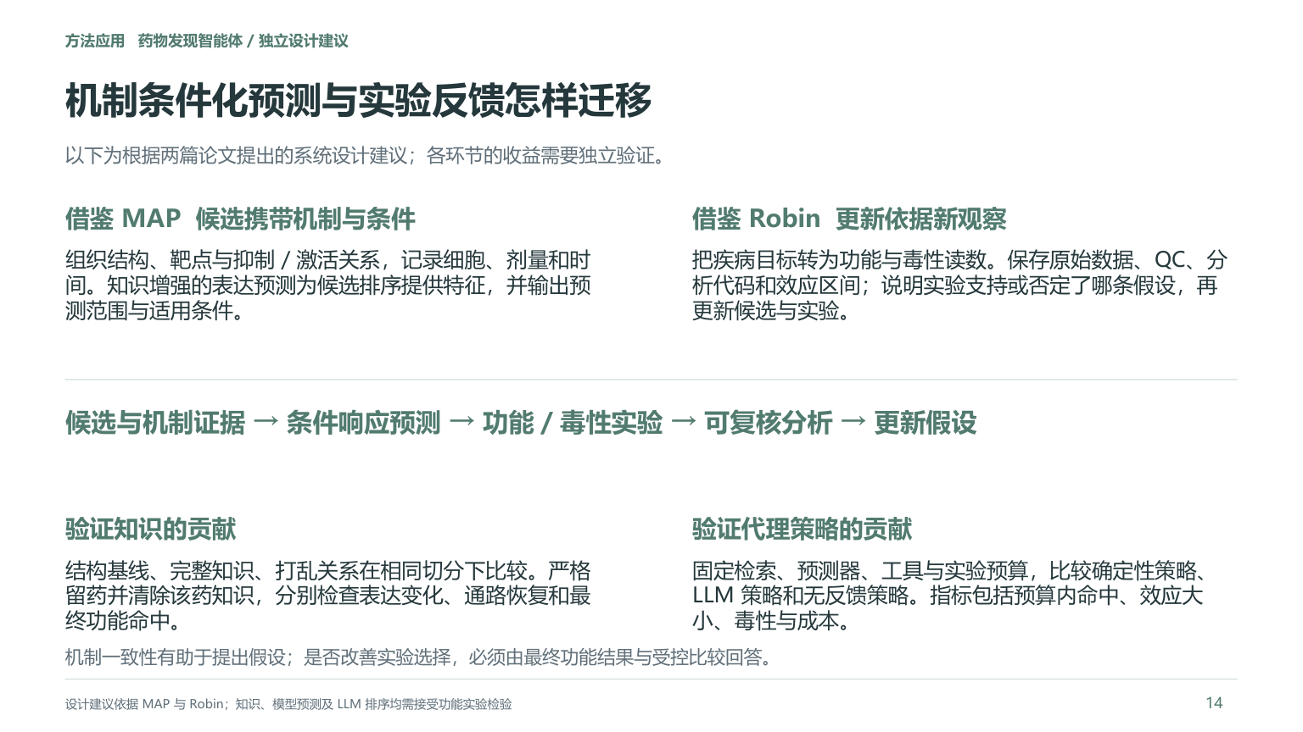

口述正文
两篇论文可以提供独立的药物发现系统设计思路，实际收益需要重新验证。
MAP 提供机制条件化预测的思路。候选记录结构、靶点和作用方向，同时保留细胞、剂量与时间。预测表达变化可以成为排序特征，但系统要说明模型在哪些条件下有效。
Robin 提供证据驱动更新的思路。疾病目标要落实为功能和毒性读数，实验后保存原始数据、质量控制、代码与效应区间，再明确哪条假设得到支持、哪条需要修订。
中间流程把两点结合起来：候选与机制证据进入条件预测，候选接受功能和毒性实验，可复核分析再用于更新假设。
知识贡献可比较结构基线、完整知识和打乱关系，严格留药并清除对应知识。代理贡献固定检索、预测器、工具和预算，比较确定性、LLM 与无反馈策略。
评价要到预算内功能命中、效应、毒性和成本。仅有机制一致的解释，尚不足以证明系统选到了更好的药物。

延伸理解
若实验预算不同，命中数量难以公平比较。建议预先定义候选池、毒性阈值、功能终点及成功标准，并设置同预算的确定性基线。此处为设计建议，尚未实施验证。
衔接：最后报告项目当前的核心确认结果。
来源：依据上述两篇论文提出的设计建议，尚未进行验证。

第 15 页 实测转录近邻迁移已有确认收益
建议口述 2:40 正文 412 个中文字
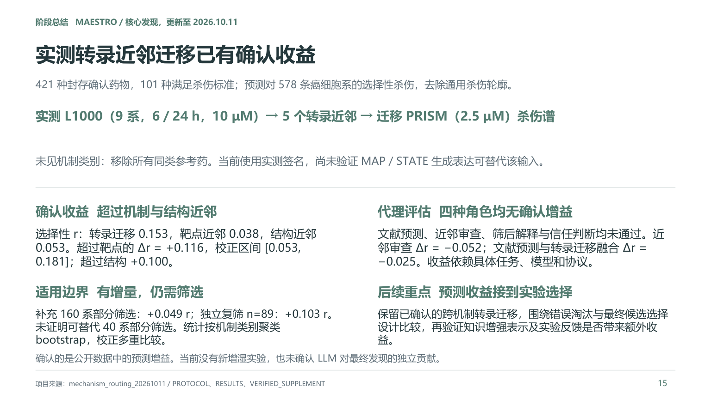

口述正文
项目目前最重要的确认发现，是实测转录近邻提供了跨机制的预测信息。
确认集封存了四百二十一种药物，其中一百零一种满足杀伤标准。目标是在五百七十八条癌细胞系中预测选择性杀伤，并去掉通用杀伤轮廓，避免普遍毒性主导相关性。
流程使用实测 L1000 签名，条件是九条参考细胞系、六或二十四小时、十微摩尔。选出五个转录最相似的参考药，按相似度加权迁移它们在 PRISM 中的二点五微摩尔杀伤谱。未见机制类别时，所有同类参考药都移除。
左上确认结果中，转录迁移的选择性相关性是零点一五三，靶点近邻零点零三八，结构近邻零点零五三。超过靶点的增益为零点一一六，校正区间下界为正。补充一百六十系部分筛选仍有零点零四九增益，独立复筛八十九种药物也有零点一零三增益。统计按机制类别聚类并校正多重比较。
右上四种 LLM 角色都没有确认增益，近邻审查和文献预测融合还使指标下降。这是当前任务、模型和协议下的结果。后续应保留已确认的转录信息，再验证错误淘汰和最终候选选择是否改善。
当前输入是实测签名。把 MAP 或 STATE 的生成表达替代它，仍是待检验的下一步；本轮也没有新增湿实验。

延伸理解
101 种药物满足至少 5% 细胞系 log fold change < −1 的杀伤标准。参考近邻来自共享 L1000 条件的平均余弦相似度；不能默认早期表达直接代表后期杀伤。未证明可替代 40 系部分筛选。四种 LLM 角色未通过，仅限当前协议；不能推广为所有 LLM 都无用。
衔接：后续把已确认的预测信息接到候选选择和功能验证。
来源：项目 mechanism_routing_20261011 的 PROTOCOL、RESULTS、VERIFIED_SUPPLEMENT；截至 2026-10-11。

术语与方法释义
术语 | 页码 | 含义及在本汇报中的用途
表征／嵌入 | 3–6 | 把复杂输入映射为数值向量，供模型学习输入间的关系。
SMILES | 4–6 | 用字符串表示分子结构，使新药物也具有可编码的输入。
MAP-KG | 4–5 | 整合药物与基因属性及有向关系，为机制相关表示提供监督。
BioBERT | 5 | 编码名称、功能描述与关系文字。
MoleculeSTM／ESM-2 | 5–6 | 分别编码分子结构和蛋白序列，经适配器参与知识对齐。
MLP | 5–6 | 多层感知机，用于适配、关系组合、融合与表达解码。
InfoNCE | 5 | 提高正配对相对于批次负配对的相似度。
STATE SE-600M | 6 | 从对照表达提取细胞与基因 token，并为处理细胞提供参考嵌入。
Transformer／自注意力 | 6 | 联合处理药物、剂量和细胞／基因表示。
MSE／λ | 6 | 均方误差衡量群体均值差异，λ 平衡嵌入与表达监督。
DEG／Pearson Δ | 7 | DEG 为差异表达基因；Pearson Δ 比较预测与实测相对对照的变化模式。

术语与方法释义续
术语 | 页码 | 含义及在本汇报中的用途
GSEA | 7 | 检查基因排序中某通路的基因是否集中，提供功能一致性线索。
dAMD／RPE | 9–12 | 干性年龄相关性黄斑变性与视网膜色素上皮，案例功能目标为吞噬。
PaperQA2／Crow／Falcon | 9–10 | 检索工具及快速／深入文献代理，构成有来源的候选证据。
BTL | 10 | 把成对偏好拟合为候选相对强度，偏好概率不是药效概率。
Finch／notebook | 10–13 | 在笔记本中写代码并分析原始实验数据，保存可复核的分析轨迹。
pHrodo／MFI／DMSO | 11–12 | pHrodo 在酸性环境增强信号；MFI 为平均荧光强度；DMSO 为溶剂对照。
ROCK／ABCA1／KL001 | 11–12 | ROCK 为命中药物靶点类型；ABCA1 为上调的脂质外排泵；KL001 是稳定 CRY 的候选。
RPE-SC／ROS | 12 | 原代 RPE 模型与光感受器外节，用于改变细胞和底物的复核。
BixBench／标准误 | 13 | 170 题的分析基准；标准误描述重复运行均值估计的波动。
L1000／PRISM | 15 | 实测表达签名与癌细胞系杀伤谱，用于近邻迁移及选择性评价。
选择性 r／聚类 bootstrap | 15 | 去除通用杀伤轮廓后的相关性；按机制类别重采样估计区间。

汇报时间安排
方法页和实验页预留较多时间。下表为口述正文的分配，术语表、来源与延伸理解不纳入时长。
页码 | 主题 | 口述时间 | 正文／预算字数 | 停顿次数
1 | 未测药物的响应预测与实验驱动的科学发现 | 0:53 | 125 / 145 | 2
2 | MAP 论文来源 | 0:42 | 86 / 106 | 2
3 | MAP 的研究问题与现有方法的缺口 | 2:04 | 312 / 332 | 2
4 | 两阶段训练，以及两种难度不同的泛化任务 | 2:07 | 320 / 340 | 2
5 | 实体属性对齐与有向关系对齐怎样实现 | 2:28 | 370 / 390 | 2
6 | 药物、剂量和细胞背景怎样进入预测器 | 2:44 | 416 / 436 | 2
7 | 未测药物预测的收益来自哪里？ | 2:22 | 346 / 366 | 2
8 | Robin 论文来源 | 0:40 | 85 / 105 | 2
9 | Robin 的问题：怎样让文献假设接受实验反馈 | 2:17 | 352 / 372 | 2
10 | 候选如何排序，原始实验如何变成新证据 | 2:40 | 393 / 413 | 2
11 | 功能命中怎样推动后续的 RNA-seq 研究 | 2:24 | 356 / 376 | 2
12 | ripasudil 命中，并在不同模型与底物中复核 | 2:17 | 332 / 352 | 2
13 | 检索与执行有收益，流程自主性如何理解？ | 2:26 | 371 / 391 | 2
14 | 机制条件化预测与实验反馈怎样迁移 | 2:01 | 308 / 328 | 2
15 | 实测转录近邻迁移已有确认收益 | 2:40 | 412 / 432 | 2

图与证据的解读
图轴、颜色、关键数值和公式变量已在对应正文中解释。Robin 原示意图与方法段落的孵育时间标注存在差异，已在第 11 页保留说明。表达预测、通路关联、功能命中与临床疗效属于不同证据层次。

